La postura inducida por el ordenador

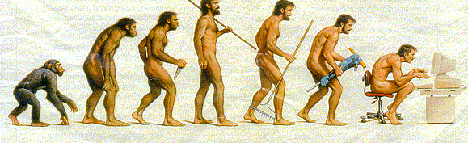

Le dos courbé du singe ouvre et ferme cette brève histoire illustrée du travail des mammifères les plus évolués. Pour que l'avenir ne soit pas ce qu’annonce cette image, nous avons intérêt à prendre des précautions avant de nous mettre devant un ordinateur. En général, pour cela nous nous asseyons. L'acte d'être assis a comme objectif principal de libérer les jambes du poids du tronc, de la tête et des bras. En nous asseyant, l'angle entre le tronc et les jambes cherche à être de 90º, mais en général, les sièges finissent par nous asseoir dans des postures plus fermées et l'angle qui voulait être droit comme celui de l'image 2, devient aigu comme celui de l'image 1.

Les défenseurs de la posture orthogonale 2 prétendent à ce que l'angle droit aide à maintenir le dos "droit" c'est-à-dire qui aide à maintenir les courbes naturelles de l'épine dorsale. Cette idée, erronée et sans fondement, est très étendue, mais non parce qu’étendue elle est vraie. Ce que peut aider à maintenir les courbes naturelles de la colonne vertébrée est de se tenir correctement débout, et si nous avons à nous asseoir, le faire avec un angle plus grand de 90º entre le tronc et les jambes.
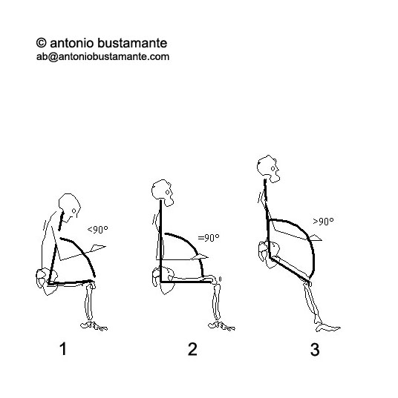
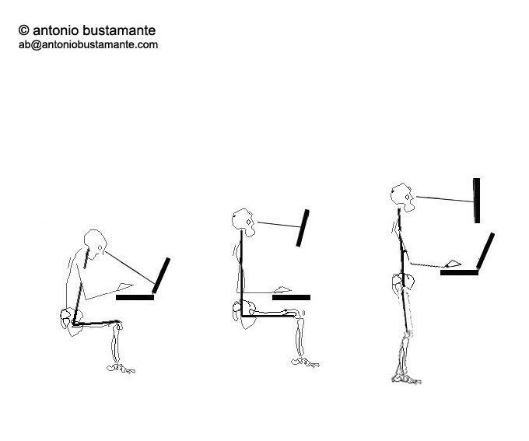
Si nous avons à utiliser un ordinateur portatif, la posture que nous adoptons dépendra essentiellement d'où nous dirigeons la vue et les mains. La combinaison d'ordinateur portatif avec table de cafétéria donne lieu à une posture de singe, avec perte des courbes naturelles du dos.

Pour maintenir la posture en angle droit nous devrions décomposer le portatif en deux pièces : le clavier et l’écran, et mettre l'écran à la hauteur de la vue. Pour garder les courbes naturelles du dos, on pourrait utiliser le clavier du portatif, débout, à une hauteur convenable, mais si nous devons regarder l'écran du portatif, nous devrions incurver l'épine dorsale. Pour éviter cette révérence devant l'ordinateur, un écran supplémentaire pourrait se situer à la hauteur des yeux, et si cet écran et le support du portatif peuvent s'adapter à différentes tailles d'utilisateurs, le travail de taper ne présenterait plus de risque que celui qu'on peut attendre de la fatigue que produirait une station debout prolongé.

Pour prévenir la fatigue de la posture débout, nous devrons disposer d'un siège adaptable qui provoque la posture ici représentée :

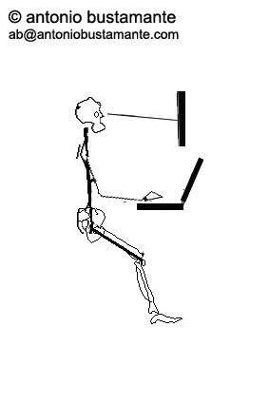

Les trois images suivantes peuvent être mémorisées comme correspondant à trois postures : débout, assis et un mal assis.

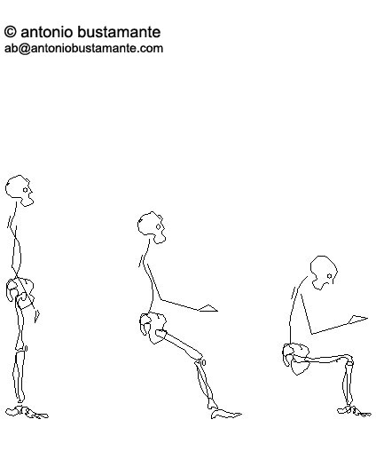
Et nous pouvons l'interpréter la perte des courbes naturelles de l'épine dorsale, que ce soit débout ou dans une posture assise, comme un recul de l'espèce dans le postural.

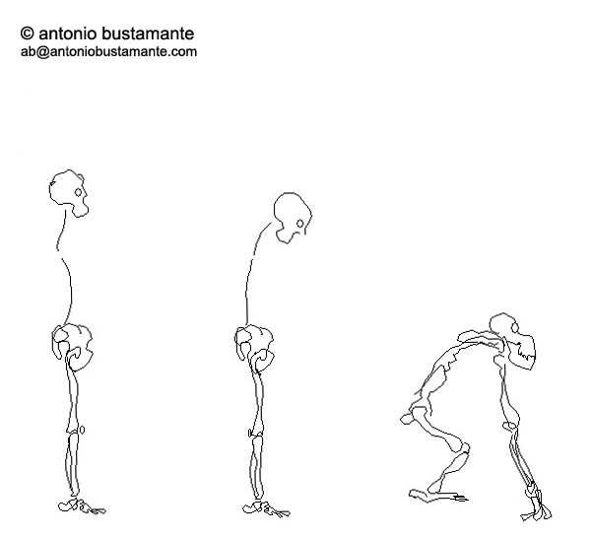

Conclusion
L'utilisation du portatif pendant des périodes prolongées présente des risques pour le système un musculo-squelettique de l'utilisateur; ces risques peuvent être diminués sensiblement avec une configuration de travail adaptée à la tâche et aux diverses tailles d'utilisateur.

Antonio Bustamante
arquitecto ETSAB, ergónomo UPC, CREE

tel, fax +41 (0)21 808 71 25
email ab@antoniobustamante.com

